**ВЛИЯНИЕ ИНФОРМАЦИОННЫХ ТЕХНОЛОГИЙ**

**НА СИСТЕМУ УПРАВЛЕНИЯ ОХРАНОЙ ТРУДА**

**ПРОМЫШЛЕННОГО ПРЕДПРИЯТИЯ**

**Тулегенов Алишер Канатович**

*Tulegenov2k@mail.ru*

магистрант технологического факультета КазУТБ

Научный руководитель - Акишев Каршыга

Астана, Казахстан

**Аннотация:** Современный мир технологий требует постоянного внимания к вопросам безопасности. Важно создавать эффективные средства для контроля и распространения актуальной информации о безопасности.

**Ключевые слова:** Информационные технологии, техника безопасности, автоматизация процессов, программное обеспечение.

**Аннотация:** Заманауи технология әлемі қауіпсіздік мәселелеріне үнемі назар аударуды талап етеді. Жаңартылған қауіпсіздік ақпаратын бақылау және таратудың тиімді құралдарын жасау маңызды.

**Негізгі сөздер:** Ақпараттық технологиялар, қауіпсіздік техникасы, технологиялық процестерді автоматтандыру, бағдарламалық қамтамасыз ету.

**Abstract:** The modern world of technology requires constant attention to security issues. It is important to create effective means to monitor and disseminate up-to-date security information.

**Key words:** Information technology, safety precautions, process automation, software.

Современный мир технических инноваций и информационных технологий требует постоянного внимания к вопросам техники безопасности (ТБ). В контексте повседневных вызовов, связанных с безопасностью, важно разрабатывать эффективные средства и системы для обеспечения контроля и распространения актуальной информации о технике безопасности. В данном контексте наша работа представляет собой современное приложение, целью которого является автоматизация процесса управления журналом по технике безопасности.

**Автоматизация управления журналом технической безопасности с использованием современных информационных технологий**

В данном исследовании рассматривается проблема эффективной организации работы инженера по технике безопасности с использованием современных информационных технологий. Разработанное приложение представляет собой клиент-серверную систему, целью которой является автоматизация процессов управления журналом технической безопасности. В основе приложения лежит возможность хранения, ознакомления и редактирования статей по технике безопасности, обеспечивая удобный доступ к информации для пользователей. Администратор системы имеет возможность управлять базой данных, добавлять новых пользователей, вносить статьи и следить за прогрессом пользователей при прохождении материалов, включая тесты с ответами. Разработка приложения направлена на повышение эффективности работы специалистов в области технической безопасности и обеспечение более удобного и прозрачного взаимодействия между администраторами и пользователями. [1]

**Архитектура приложения**

Клиент-серверная архитектура была выбрана для обеспечения гибкости в использовании приложения, позволяя пользователям работать с ним на различных устройствах и операционных системах. Это также обеспечивает масштабируемость системы, облегчает поддержку и обновление. [2]

На серверной стороне приложения используется Node.js в сочетании с фреймворком Express.js. Этот выбор обеспечивает высокую производительность и эффективное управление запросами, а также поддерживает безопасное разделение ролей с использованием EJS (Embedded JavaScript) для рендеринга страниц на сервере. [3]

В качестве базы данных выбрана MongoDB, интегрированная с приложением через Mongoose. Этот выбор обеспечивает гибкость в работе с данными и легкость масштабирования базы данных при необходимости.

На клиентской стороне приложения применяется ванильный JavaScript, HTML (включая EJS для серверного рендеринга) и CSS. Этот стек технологий обеспечивает удобное взаимодействие пользователя с приложением, а также обеспечивает легкость разработки и поддержки интерфейса. [4]

Проект включает использование GitHub для эффективного управления версиями кода и обеспечивает удобное отслеживание изменений. [5]

**Роли в системе:**

Администратор (admin): Обладает полным доступом к системе. Может создавать новых пользователей, добавлять статьи по технике безопасности, а также управлять базой данных. Авторизация администратора происходит через страницу входа.

Пользователь (user): Имеет доступ к чтению статей, прохождению тестов и взаимодействию с материалами в системе. Для безопасности и предотвращения несанкционированных аккаунтов, создание новых пользователей осуществляется только администратором.

**Структура базы данных:**

Таблица "articles": Хранит статьи по технике безопасности, их содержание и дополнительные атрибуты.

Таблица "users": Содержит информацию о пользователях, их учетные данные и статус активации.

**Процесс авторизации и безопасности:**

* Пользователи вводят свои учетные данные на странице авторизации (логин и пароль).
* Создание новых аккаунтов осуществляется исключительно администратором для обеспечения безопасности.
* После создания аккаунта пользователю необходимо активировать его, следуя инструкциям, отправленным на указанный им адрес электронной почты.
* Это обеспечивает защиту от нежелательных аккаунтов и уменьшает риск DDoS-атак.

**Главная страница приложения:**

На главной странице пользователи встречаются с информацией о своем профиле, включая имя и должность. Главным элементом является каталог статей, представленных в виде удобных плиток. Каждая плитка содержит заголовок статьи, краткое описание, количество прочитавших, и оценку времени на прочтение. Пользователи имеют возможность сортировать статьи по разделам: "Новые", "Обязательные" (для пользователей с определенной должностью) и "Дополнительные" (необязательные).

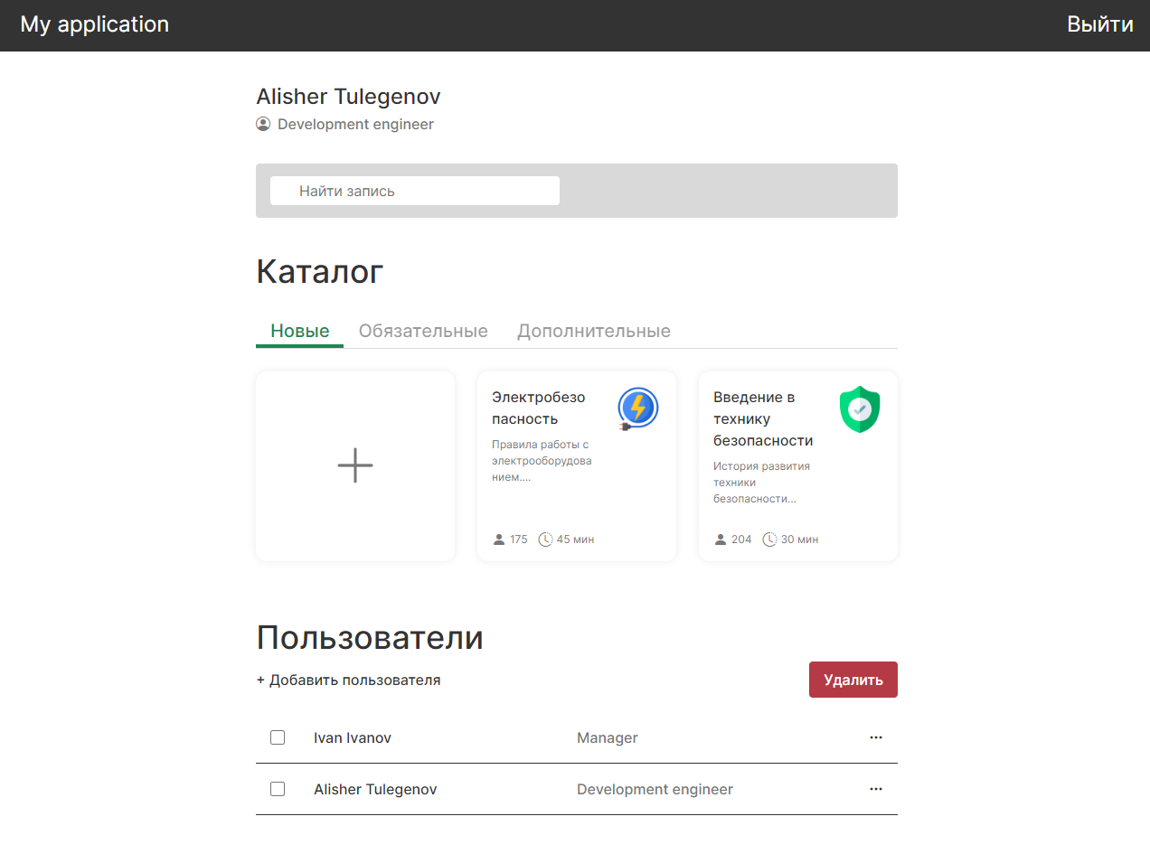

Для администратора доступны дополнительные функции, такие как:

Добавление новых статей: Администратор может создавать новые статьи, используя специальную плитку на главной странице. При этом открывается модальное окно с полями для ввода необходимой информации.

Управление пользователями: Администратор видит список всех пользователей, включая их имена, должности и, возможно, адреса электронной почты. Имеются кнопки для добавления новых пользователей и удаления существующих.

**Переход на страницы статьи и прохождение тестов:**

После выбора статьи из каталога, пользователь попадает на страницу с развернутым текстовым содержанием статьи. Здесь ему предоставляется возможность ознакомиться с материалом более подробно. В нижней части страницы расположена кнопка, при нажатии на которую открывается доступ к тесту для проверки усвоенных знаний.

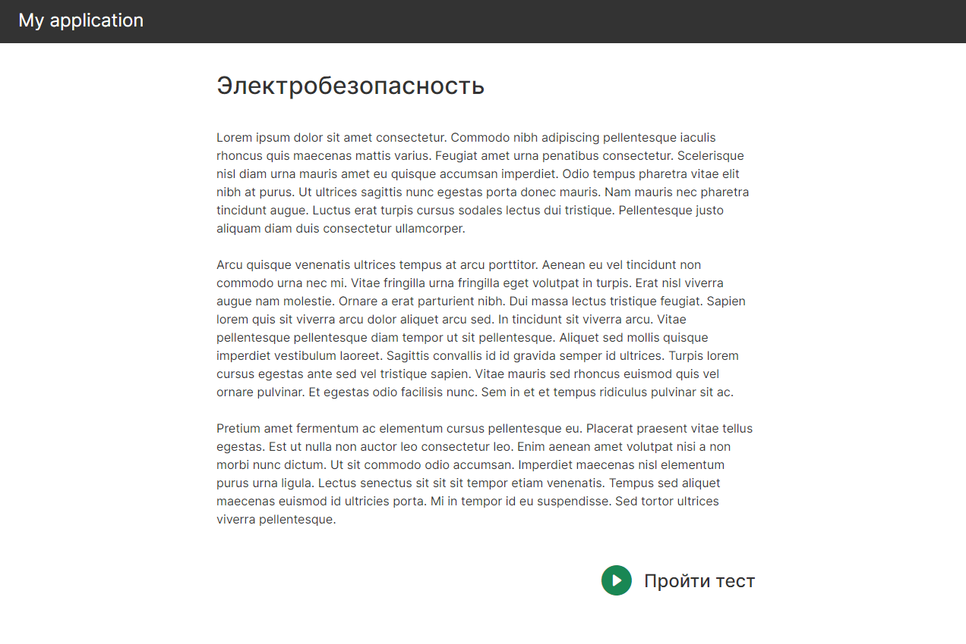

**Прохождение теста:**

В случае, если к данной статье предусмотрен тест, пользователь перенаправляется на страницу с вопросами.

Тест может включать как закрытые, так и открытые вопросы, которые формулируются самими работниками ТБ.

После завершения теста, результаты (количество баллов) записываются в базу данных, а пользователь видит свой отчет.

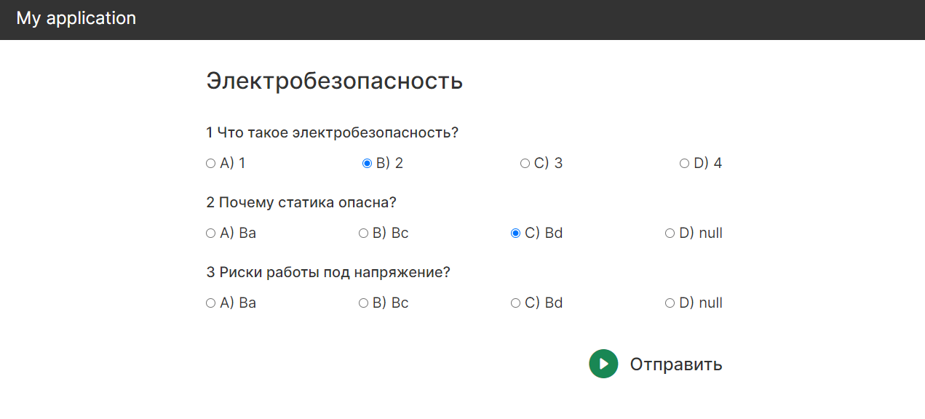

**Отчет и просмотр результатов:**

Администратор имеет возможность просматривать результаты тестирования в специальном разделе приложения.

Отчет включает в себя количество баллов, набранных пользователем, и детальную информацию о правильности ответов на каждый вопрос.

Это обеспечивает прозрачность и отслеживание процесса обучения сотрудников по технике безопасности.

Такой функционал позволяет пользователям эффективно проверять свои знания и предоставляет администратору инструменты для мониторинга успеваемости и обучения персонала.

**Список использованной литературы**

1. Сенченко В.А. Проблемы эффективности обучения требованиям охраны труда на малых предприятиях строительной отрасли, 2019.
2. Шевченко К.К. Клиент-серверная архитектура, 2020.
3. Документация Node.js [Электронный ресурс]. Режим доступа: https://nodejs.org/en (дата запроса: 20.01.2024).
4. W3Schools [Электронный ресурс]. Режим доступа: https://www.w3schools.com/ (дата запроса: 27.01.2024).
5. GitHub [Электронный ресурс]. Режим доступа: https://github.com/ (дата запроса: 21.01.2024).